**Итоговая контрольная работа по географии за 8 класс**

Итоговая контрольная работа по географии за 8 класс позволяют установить уровень освоения учащимися Государственного образовательного стандарта основного общего образования по географии (8 класс).

Содержание предмета, подлежащего проверке на итоговой контрольной работе соответствует Обязательному минимуму содержания образования по географии (ФК ГОС основного общего образования)

**Особенности географического положения России.** Территория и акватория, морские и сухопутные границы, воздушное пространство, недра, континентальный шельф и экономическая зона Российской Федерации.

**История освоения и изучения территории России**. Часовые пояса.

**Природа России.** Природные условия и ресурсы.Особенности геологического строения и распространения крупных форм рельефа. Типы климатов, факторы их формирования, климатические пояса.Внутренние воды и водные ресурсы, особенности их размещения на территории страны.Почвы и почвенные ресурсы, размещение основных типов почв.Растительный и животный мир России. Природные зоны.

В каждый вариант включены задания, проверяющие уровень знания содержания всех основных разделов курса Физической географии России и выполнение основных требования к уровню подготовки восьмиклассников.

знать / понимать:

- основные географические понятия и термины;

- различия в хозяйственном освоении разных территорий и акваторий;

- связь между географическим положением,природными условиями, ресурсами и хозяйством отдельных регионов;

- специфику географического положения РоссийскойФедерации;

- особенности природы России.

Уметь:

- выделять, описывать и объяснять существенные признаки географических объектов и явлений;

-выделять, описывать и объяснять существенные признаки географических объектов и явлений;

-определять поясное время;

- определять географические координаты и местоположение географических объектов;

- составлять краткую географическую характеристику разных территорий на основе разнообразных источников географической информации и форм ее представления;

**Структура проверочной работы.**

Работа состоит из 19 заданий. Задания проверяют знания, составляющие основу географической грамотности, а также способность применять знания и умения в контекстах, соответствующих основным разделам курса. Работа содержит 14 заданий с выбором одного верного ответа из четырех предложенных, 1 задания с выбором двух правильных ответов из 5, 1 задание с кратким ответом, 2 задания на определение правильного порядка географического явления, 1 задание с развернутым ответом, в которых требуется найти причинно-следственные связи данного явления.

**Распределение заданий проверочной работы по содержанию и видам учебной деятельности.**

Содержание проверочной работы можно разделить на 6 блоков обязательного минимума содержания образования.

Первый блок включает задания №1-3, по теме «Россия на карте мира». Второй – задания №4, 5, 18 по теме «Геологическое строение и рельеф». Третий – задания №6-8 по теме «Климат России». Четвертый – задания №9, 10 ,11, 19 по теме «Внутренние воды». Пятый – задания №12, 16, 17 по теме «Почвы». Шестой – задания №13-15, по теме «Природные зоны».

Проверочная работа предусматривает разные виды учебной деятельности. Задания I части (1-14 и 16) позволяют проверить освоение наиболее значимого содержания: знание фактов и закономерностей по данным темам, элементарных причинно-следственных связей, сформированность простейших географических умений и пространственных представлений. Во II части представлены задания (15, 17, 18), в которых необходимо сделать множественный выбор. Они предполагают более глубокое знание фактов и сформированность пространственных представлений о конкретных территориях. Сложное задание III части (19) направлено на проверку умения выявлять причинно-следственные связи.

**Распределение заданий проверочной работы по уровню сложности.**

Работа включает в себя 74% простых заданий, 21% средней сложности и 5% сложных.**.**

**Время выполнения работы.**

На выполнение проверочной работы отводится 40 мину.

**Число вариантов в работе.**

Подготовлено два варианта, в которых даны однотипные задания на проверку одинаковых знаний, умений и тем курса.

**Ключ:**

Вариант 1. 1.1); 2.3); 3.1); 4.1); 5.2); 6.4); 7.3); 8.1); 9.4); 10.4); 11.3); 12.3); 13.3); 14.1); 15.1)3); 16.2)3)4)1); 17.Подзолистые; 18.АВБ 19.Избыточное увлажнение, естественные природные углубления.

Вариант 2. 1.2); 2.2); 3.3); 4.1); 5.3); 6.3); 7.3); 8.1); 9.1); 10.3); 11.4); 12.3); 13.1); 14.2); 15.1)2); 16.3)4)2)1); 17.Тундра; 18АВБ; 19. Суровый климат, болота.

**Система оценивания отдельных заданий и работы в целом.**

За каждый правильный ответ первой части (№1-14) ставится 1 балл. За правильное выполнение каждого из заданий II части, №15, 17 – 1 балл, №16, 18 – 2 балла. За правильно названную причину в 19 вопросе (III часть) – 1 балл, всего 3 балла. Максимальный балл за работу – 23 балла. «3» получает работа с 7-11, «4» - с 12-17, «5» - с 18-23 баллами.

**Итоговый тест по географии 8 класс**

**1 вариант.**

**1.Укажите крайнюю северную материковую точку России**

1) мыс Челюскин; 2) Мыс Диксон; 3) Мыс Флигели; 4) Мыс Лопатка

**2. С какой страной Россия не имеет сухопутных границ:**

1) Украина; 2) Белоруссия; 3) Армения; 4) Азербайджан.

**3. Выявите, какое время показывают часы в Москве (II часовой пояс), если известно, что в г. Норильске (VI часовой пояс) в данный момент 20 ч.**

1) 16 ч.; 2) 24 ч.; 3) 2 ч.; 4) 17 ч.

**4. Обширная область земной коры, обладающая устойчивостью, это –**

1) Платформа, 2) Горст, 3) Щит, 4) Морена

**5. Западная Сибирь, Волго-Уральский район, Европейский Север, шельф Сахалина - это крупные ресурсные районы. Определите, запасы какого полезного ископаемого здесь сосредоточены**

1) угля; 2) нефти и газа; 3) железных руд; 4) руд цветных металлов

**6. Определите, какой из типов климата характеризуется следующим набором свойств: годовая амплитуда температур 50-60 °С, небольшая (0,2-0,Зм) высота снежного покрова, господство антициклональных типов погоды**

1) морской; 3) умеренно-континентальный;

2) континентальный; 4) резко континентальный.

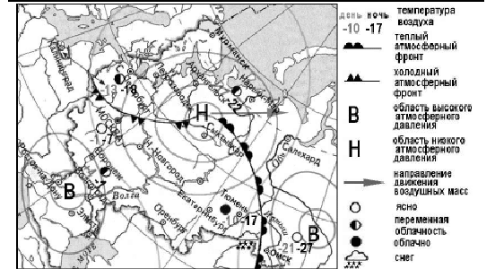

**7. Какой из перечисленных городов, показанных на карте, находится в зоне действия антициклона?**

1) Архангельск; 2) Сыктывкар; 3) Ростов-на-Дону; 4) Нижний Новгород

**8. Карта погоды составлена на 17 января. В каком из перечисленных городов, показанных на карте, на следующий день вероятно существенное похолодание?**

1) Москва 2) Омск 3) Тюмень 4) Элиста

**9. Определите, какие из перечисленных рек относятся к бассейну Северного Ледовитого океана**

1) Дон, Кубань; 2) Волга, Терек, Урал; 3) Амур; 4) Лена, Енисей, Обь

**10. Заполненное водой крупное естественное понижение земной поверхности – это:**

1) болото 2) река 3) водохранилище 4) озеро

**11. Амур, Бурея, Зея относятся к рекам с:**

1) весенним половодьем, 3) летним половодьем,

2) поводочным режимом, 4) равномерным стоком.

**12. Процесс разрушения почвы водой и ветром называется:**

1) Агротехникой 2) Мелиорацией 3) Эрозией 4) Рекультивацией

**13. Какая из перечисленных природных зон занимает наибольшую площадьв России?**

1) лесотундра 2) тундра 3) тайга 4) степь

**14. Группа студентов из Ростова-на-Дону занимается изучением экосистем**

**крупных рек. Какой из перечисленных заповедников им необходимо**

**посетить для изучения экосистем дельты одной из крупнейших рек Сибири?**

1) Усть-Ленский 3) Печоро-Илычский

2) Тебердинский 4) Окский

**15. Для зоны тундр характерны животные**(выберите двоих)**:**

1) песец 2) белый медведь, 3) лемминг, 4) бурый медведь, 5) лось.

**16. Воссоздайте правильную последовательность почвенных горизонтов от поверхности вглубь земли?**

1) материнская порода 2) гумусовый 3) вымывания 4) вмывания

**17. Какой зональный тип почв формируется под хвойными лесами в условиях избыточного увлажнения и умеренно-теплого лета?**

**18.** Во время экскурсии учащиеся сделали схематическую зарисовку залегания горных пород на обрыве у берега реки.

Расположите показанные на рисунке слои горных пород в порядке **возрастания**их возраста (от самого молодого до самого старого).

Запишите в таблицу получившуюся последовательность букв.

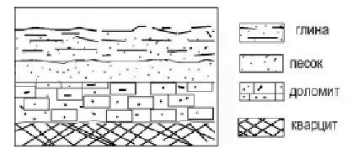

А) глина

Б) кварцит

В) песок

**19. Перечислите все известные вам причины большого количества озер в Карелии и на Кольском полуострове.**

**2 вариант**

**1. Укажите крайнюю восточную материковую точку России**

1) Мыс Челюскин; 2) Мыс Дежнева; 3) Гора Базардюзю; 4) Мыс Флигели

**2. Самая короткая граница России с государством:**

1) Грузия; 2) КНДР; 3) Азербайджан; 4) Китай.

**3. Выявите, какое время показывают часы в Хабаровске(IX часовой пояс), если известно, что в г. Челябинске (IV часовой пояс) в данный момент 7 ч.**

1) 16 ч.; 2) 24 ч.; 3) 12 ч.; 4) 13ч.

**4. Участок древней платформы, где кристаллический фундамент выходит на поверхность земли это –**

1) Щит, 2) Горст, 3) Грабен, 4) Морена

5. **Укажите, какой из природных районов России наиболее обеспечен гидроэнергетическими ресурсами**

1) Восточно-Европейская равнина; 3) Западная Сибирь;

3) Средняя и Северо-Восточная Сибирь; 4) Дальний Восток

**6. Укажите, какой из перечисленных населенных пунктов имеет среднеянварскую температуру воздуха -24°С**

1) Москва; 2) Мурманск; 3) Воркута; 4) Якутск

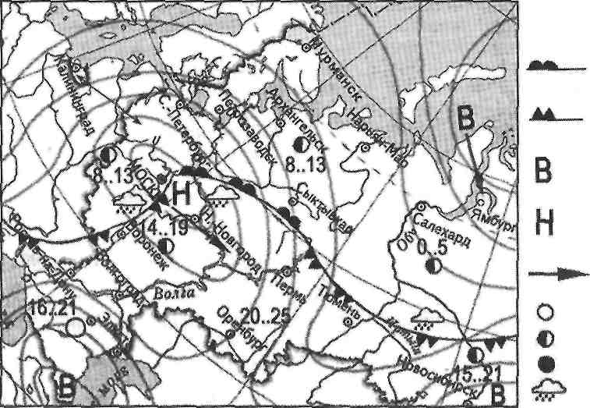

**7. Какой из перечисленных городов, показанных на карте, находится в зоне действия антициклона?**

1) Москва; 2) Нижний Новгород; 3) Новосибирск; 4) Санкт-Петербург.

**8. Карта погоды составлена на 13 мая. В каком из перечисленных городов, показанных на карте, на следующий день вероятно существенное похолодание?**

1) Воронеж; 2) Сыктывкар; 3) Москва; 4) Санкт-Петербург.

**9. Определите, какие из перечисленных рек относятся к бассейну Атлантического океана**

1) Дон, Кубань; 2) Волга, Терек, Урал; 3) Амур; 4) Лена, Енисей, Обь

**10. Избыточно увлажнённый участок суши с влаголюбивой растительностью – это:**

1) водохранилище 2) река 3) болото 4) озеро

**11. Ежегодно повторяющийся подъём уровня воды в реке – это:**

1) паводок, 2) режим, 3) межень, 4) половодье.

**12. Оцените причину массового развития оврагов в Черноземье**

1) вырубка лесов; 3) распашка земель;

2) строительство дорог; 4) осушение болот

**13. Какой из перечисленных типов почв характерен для природной зоны тайги России:**1) подзолистые 2) серые лесные 3) каштановые 4) черноземы.

**14. Группа туристов из США хочет своими глазами увидеть природу сибирской тайги и посмотреть окрестности уникального озера Байкал. Какой из перечисленных заповедников им необходимо посетить?**1) Тунгусский; 2) Баргузинский; 3) Буреинский; 4) Дагестанский.

**15. Растительный мир зоны тундр в основном представлен следующими растениями** (выберите два):

1) кустарничками; 3) лиственными деревьям 5) травами;

2) мхами; 4) хвойными деревьями

**16. Перечислите правильный порядок смены типов почв с севера на юг:**

1) каштановые; 2) дерно-подзолистые; 3) тундрово-глеевые; 4) подзолистые

**17. В одной из природных зон растения имеют следующие особенности: стелющиеся и карликовые формы, многолетний цикл развития, преобладают мхи и лишайники. Определите природную зону.**

18. Во время экскурсии учащиеся сделали схематическую зарисовку залегания горных пород на обрыве у берега реки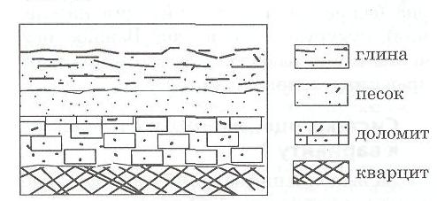

**Расположите показанные на рисунке слои горных пород в порядке возрастания их возраста** (от самого молодого до самого старого).

Запишите в таблицу получившуюся последовательность букв.

А) глина; Б) кварцит; В) песок.

**19. Какие факторы в наибольшей степени затрудняет добычу нефти и газа в Западной Сибири?** (приведите как можно больше известных вам факторов)

**Итоговая контрольная работа по географии ФГОС**

**6 класс**

**Спецификация КИМ.**

Контрольные измерительные материалы позволяют установить уровень освоения учащимися Федерального государственного образовательного стандарта основного общего образования по географии.

**Подходы к отбору содержания, разработке структуры КИМ**

Отбор содержания, подлежащего проверке в итоговой работе осуществляется в соответствии с разделом «Обязательный минимум содержание образования по предмету география».

**Земля во Вселенной. Движения Земли и их следствия:**Форма и размеры Земли. Движение Земли вокруг Солнца. Смена времен года.Пояса освещенности.

**Изображение земной поверхности:** Масштаб и условные знаки на карте. Градусная сеть: параллели и меридианы. Географические координаты: географическая широта. Географические координаты: географическая долгота.

**Природа Земли:** Внутреннее строение Земли. Земная кора. Разнообразие горных пород и минералов на Земле.Рельеф Земли.Основные формы рельефа – горы и равнины.

Гидросфера.Воды суши. Реки на географической карте и в природе.

Атмосфера.Температура воздуха. Нагревание воздуха. Суточный и годовой ход температур и его графическое отображение. Среднесуточная, среднемесячная, среднегодовая температура. Зависимость температуры от географической широты. Тепловые пояса. Вода в атмосфере. Облака и атмосферные осадки. Атмосферное давление. Ветер.

**Человечество на Земле:**Расовый состав.

. В каждый вариант включены задания, проверяющие уровень знания содержания всех основных разделов курса Физическая география и выполнение основных требования к подготовки учащихся:

**Образовательные:** Обобщить и систематизировать знания по курсу; выявить уровень усвоения учащимися результатов обучения:

**Планируемые результаты.**

**Предметные:**формирование представлений о географии, ее роли в освоении планеты человеком, о географических знаниях как компоненте научной картины мира.Использование географических понятий, терминов, географических названий в повседневной жизни; развитие географического мышления на основе работы с текстом учебника и картой атласа; умения выделять существенные признаки изображения и соотносить с текстовым описанием.

**Метапредметные**: умение определять понятия, умение анализировать и отбирать информацию; умение организовать свою деятельность; умение быть коммуникабельным в различных социальных группах, умение работать в коллективе, предотвращая конфликтные ситуации или умело выходя из них.

**Личностные**: формирование ответственного отношения к учению, готовности и способности обучающихся к саморазвитию и самообразованию на основе мотивации к обучению и познанию, ответственное отношение к учению.

Продолжительность выполнения контрольной работы. На выполнение контрольной работы отводится 40 минут.

**Характеристика структуры и содержание контрольной работы**.

Число вариантов. Работа по географии в 6 классе содержит 2 варианта. Каждый вариант включает 20 тестовых заданий с выбором ответа и одно задание с развернутым ответом.

При выполнении заданий учащимися используется географический атлас для 6 класса .

**Система оценивания результатов**

1 вопрос по 19 – 1 балл

20 вопрос – 2 балла

Итого –21 балл

|  |  |
| --- | --- |
| **Оценка** | **Баллы** |
| 5 | 20-21 |
| 4 | 16-19 |
| 3 | 12-15 |
| 2 | Менее 11 |

**Итоговый тест по географии 6 класс**

**I ВАРИАНТ**

**1. Моделью Земли является:**

1. Глобус
2. Карта
3. План
4. Атлас

**2. Географическая широта – это расстояние от:**

1. Экватора
2. Северного полюса
3. Начального меридиана
4. Москвы

**3. День 21 марта в северном полушарии называют днём:**

1. Летнего солнцестояния
2. Весеннего равноденствия
3. Осеннего равноденствия
4. Зимнего солнцестояния

**4. Наиболее подробно территория изображена на карте масштаба:**

1. 1:2 500
2. 1:25 000
3. 1:250 000
4. 1:25 000 000

**5. Внутреннее строение Земли:**

1. Мантия, ядро, земная кора
2. Ядро, мантия, земная кора
3. Земная кора, ядро, мантия
4. Мантия, земная кора, ядро

**6. Горные породы образованные в результате накопления веществ выпавших в осадок на дне водоёмов называются:**

1. Метаморфическими
2. Осадочными
3. Магматическими
4. Органическими

**7. Горы на карте обозначаются цветом:**

1. Голубым
2. Жёлтым
3. Зелёным
4. Коричневым

**8. Смена времён года вызвана:**

1. Вращением Земли вокруг своей оси
2. Вращением Земли вокруг солнца
3. Наклоном земной оси
4. Орбитой годового вращения Земли

**9. Облака образуются большей частью в:**

1. Стратосфере в) Ионосфере
2. Тропосфере г) Верхних слоях атмосферы

**10. Если в течении суток самая высокая температура +24°С, а самая низкая +10°С, то суточная амплитуда равна:**

1. 34°С
2. 24°С
3. 14°С
4. 4°С

**11. На метеорологических станциях давление определяют с помощью:**

1. Гигрометра
2. Термометра
3. Флюгера
4. Барометра

**12. Входящая в состав гидросферы вода находится в:**

1. Жидком состоянии
2. Твёрдом состоянии
3. Газообразном состоянии
4. Во всех перечисленных

**13. Река НЕ может брать начало из:**

1. Болота
2. Озера
3. Моря
4. Родника

**14. Главная причина широтной зональности:**

1. Изменение тепла и влажности с высотой
2. Изменение тепла и влаги от экватора к полюсам
3. Изменение тепла и влаги по сезонам года
4. 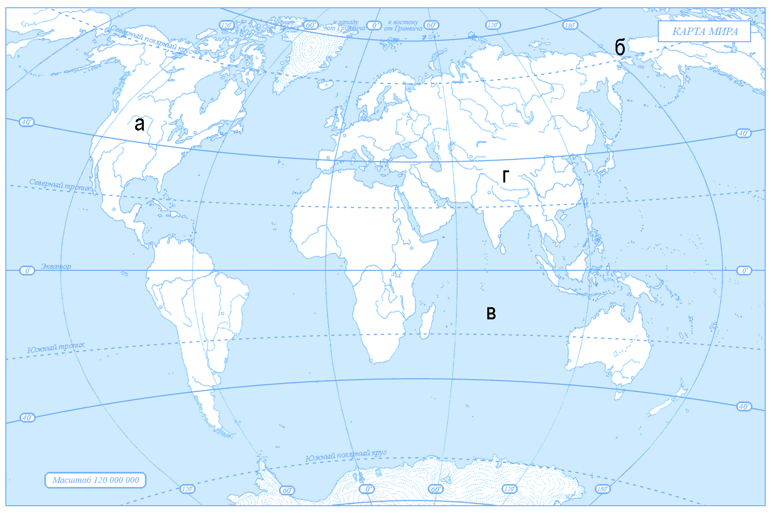Изменение тепла и влаги из-за рельефа

**15. Какой буквой на карте отмечены:**

1.Америка

2.Берингов пролив

3.Горы Гималаи

4.Индийский океан

**16. От чего зависит сила ветра?**

а) От близости океанов.

б) От разницы давления.

в) От скорости вращения Земли.

г) От времени года.

**17. Причиной неравномерности распределения температуры по земной поверхности является:**

а) удаленность от Солнца

б) вращение вокруг Солнца

в) шарообразность Земли

г) внутренним строением Земли

**8. какой животный и растительный мир характерен для саванн?**

а) брусника, песцы, морошка, северные олени

б) ковыль, пырей, лисицы, сурки

в) баобаб, антилопы, трава, леопарды

г) белые медведи, мхи, лишайники, моржи

**19. Представители монголоидной расы наиболее распространены в:**

а) Азии б) Америке в) Африке г) Европе

**20. Наука о горных породах и минералах:**

а) картография б) география в) топография г) геология

**21. Почему происходит смена природных зон по поверхности Земли? Ответ должен содержать не менее двух причин.**

**II ВАРИАНТ**

**1. Угол наклона земной оси составляет:**

1. 0°
2. 33,5°
3. 66,5°
4. 90°

**2. Географическая долгота – это расстояние от:**

1. Гринвича
2. Нулевого меридиана
3. Начального меридиана
4. Верны все варианты ответов

**3. День 22 июня в северном полушарии называют днём:**

1. Летнего солнцестояния
2. Весеннего равноденствия
3. Осеннего равноденствия
4. Зимнего солнцестояния

**4. На плане местности указан масштаб «в одном сантиметре – 6 м.». Ему соответствует численный масштаб:**

1. 1:6
2. 1:60
3. 1:600
4. 1:6000

**5. Толщина материковой коры составляет:**

1. 30-40 км.
2. 50-80 км.
3. 10-20 км.
4. 3-7 км.

**6. Горные породы образованные в результате остывания мантийного вещества называются:**

1. Метаморфическими
2. Осадочными
3. Магматическими
4. Органическими

**7. Равнины на карте обозначаются цветом:**

1. Голубым
2. Жёлтым
3. Зелёным
4. Коричневым

**8. Смена дня и ночи вызвана:**

1. Вращением Земли вокруг своей оси
2. Вращением Земли вокруг солнца
3. Наклоном земной оси
4. Орбитой годового вращения Земли

**9. Серебристые облака образуются в:**

1. Стратосфере в) Ионосфере
2. Тропосфере г) Верхних слоях атмосферы

**10. Если в течении суток замеры температуры составили утром+9°С, днём+24°С, вечером+12°С, то средняя температура суток равна:**

1. 20°С
2. 15°С
3. 10°С
4. 5°С

**11. Наименьшее атмосферное давление наблюдается на:**

1. Берегу моря
2. Низменности
3. Холме
4. Вершине горы

**12. Какой процесс НЕ является частью круговорота воды:**

1. Испарение
2. Выпадение осадков
3. Шторм на море
4. Таяние снега и льда

**13. Сточные озёра отличаются от бессточных:**

1. Размерами
2. Цветом воды
3. Глубиной
4. Вкусом воды

**14. Закономерная смена природных компонентов и природных комплексов с подъёмом – это:**

1. Широтная зональность
2. Высотная поясность
3. Природная зона
4. Природный комплекс

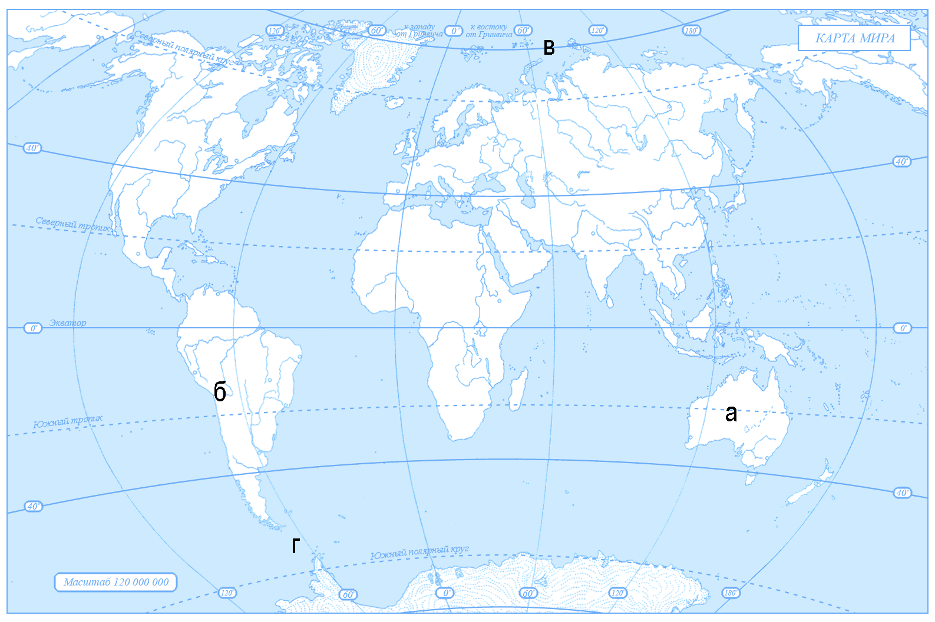

**15. Какой буквой на карте отмечены:**

1.Северный Ледовитый океан

2.Пролив Дрейка

3.Горы Анды

4.Австралия

**16. Давление зависит от:**

а) Силы ветра

б) направления ветра

в) разницы температуры воздуха

г) влажности

**17. высота над уровнем моря называется:**

а) горизонтальная

б) относительная

в) вертикальная

г) абсолютная

**18. какой растительный и животный мир характерен для зоны тундр?**

а) брусника, песцы, морошка, северные олени

б) ковыль, пырей, лисицы, сурки

в) баобаб, шимпанзе, лианы, леопарды

г) белые медведи, мхи, лишайники, моржи

**19. Представители негроидной расы наиболее распространены в:**

а) Азии б) Америке в) Африке г) Европе

**20. Наука изучающая нижний слой атмосферы (тропосфера):**

а) геология б) метеорология в) география г) океанология

**21. Почему бессточные озёра солёные? Ответ должен содержать не менее двух причин.**

**Ключ ответов к итоговому тесту(6 класс)** № варианта…**1**

|  |  |  |  |  |  |  |  |  |  |  |  |  |  |  |  |  |  |  |  |  |  |
| --- | --- | --- | --- | --- | --- | --- | --- | --- | --- | --- | --- | --- | --- | --- | --- | --- | --- | --- | --- | --- | --- |
| №  вопроса  № ответа | 1 | 2 | 3 | 4 | 5 | 6 | 7 | 8 | 9 | 10 | 11 | 12 | 13 | 14 | 15 | 16 | 17 | 18 | 19 | 20 |  |
| **a** | х | х |  | х |  |  |  |  |  |  |  |  |  |  | 1 |  |  |  | х |  |  |
| **б** |  |  | х |  | х | х |  |  | х |  |  |  |  | х | 2 | х |  |  |  |  |  |
| **в** |  |  |  |  |  |  |  | х |  | х |  |  | х |  | 4 |  | х | х |  |  |  |
| **г** |  |  |  |  |  |  | х |  |  |  | х | х |  |  | 3 |  |  |  |  | х |  |
| **21** | изменяется температура и влажность по поверхности Земли. | | | | | | | | | | | | | | | | | | | | |

……………………………………… ………№ варианта…**2**

|  |  |  |  |  |  |  |  |  |  |  |  |  |  |  |  |  |  |  |  |  |  |
| --- | --- | --- | --- | --- | --- | --- | --- | --- | --- | --- | --- | --- | --- | --- | --- | --- | --- | --- | --- | --- | --- |
| №  вопроса  № ответа | 1 | 2 | 3 | 4 | 5 | 6 | 7 | 8 | 9 | 10 | 11 | 12 | 13 | 14 | 15 | 16 | 17 | 18 | 19 | 20 |  |
| **a** |  |  | х |  |  |  |  | х | х |  |  |  |  |  | 4 |  |  | х |  |  |  |
| **б** |  |  |  |  | х |  | х |  |  | х |  |  |  | х | 3 |  |  |  |  | х |  |
| **в** | х |  |  | х |  | х |  |  |  |  |  | х |  |  | 1 | х |  |  | х |  |  |
| **г** |  | х |  |  |  |  |  |  |  |  | х |  | х |  | 2 |  | х |  |  |  |  |
| **21** | высокая температура и непроточная вода (нет стока). | | | | | | | | | | | | | | | | | | | | |

**Итоговая контрольная работа по географии ФГОС**

**7 класс**

**Спецификация КИМ.**

Контрольные измерительные материалы позволяют установить уровень освоения учащимися Федерального государственного образовательного стандарта основного общего образования по географии.

**Подходы к отбору содержания, разработке структуры КИМ**

Отбор содержания, подлежащего проверке в итоговой работе осуществляется в соответствии с разделом «Обязательный минимум содержание образования по предмету география».

**Главные закономерности природы Земли:** Литосферные плиты. Сейсмические пояса Земли. Атмосфера и климаты Земли. Распределение температуры, осадков, поясов атмосферного давления на Земле и их отражение на климатических картах. Расчет средних значений (температуры воздуха, амплитуды). История исследования материков. Природные зоны. Политическая карта.

. В каждый вариант включены задания, проверяющие уровень знания содержания всех основных разделов курса География материков и океанов и выполнение основных требования к подготовки учащихся:

**Образовательные:** Обобщить и систематизировать знания по курсу; выявить уровень усвоения учащимися результатов обучения:

**Планируемые результаты.**

**Предметные:** Использование географических понятий, терминов, географических названий в повседневной жизни; развитие географического мышления на основе работы с текстом учебника и картой атласа; умения выделять существенные признаки изображения и соотносить с текстовым описанием.

**Метапредметные**: умение анализировать и отбирать информацию; умение организовать свою деятельность; умение быть коммуникабельным в различных социальных группах, умение работать в коллективе, предотвращая конфликтные ситуации или умело выходя из них.

**Личностные**: ответственное отношение к учению.

Продолжительность выполнения контрольной работы. На выполнение контрольной работы отводится 40 минут.

**Характеристика структуры и содержание контрольной работы.**

При выполнении заданий учащимися используется географический атлас для 7 класса

Контрольная работа состоит из трех частей, которые различаются по степени сложности и количеству заданий. Определяющим признаком для каждой части работы является форма заданий:

Часть 1 содержит задания с выбором ответа- количество заданий-4

Часть 2 содержит задания на соответствие – количество заданий-4

Часть 3 содержит задания с развернутым ответом- количество заданий-1

**Итоговый тест по географии 7 класс.**

**1 вариант**

**Часть первая**

**1. Выберите все признаки платформ:**

а) Состоят из осадочных пород, смятых в складки

б)В рельефе выражены равнинами

в) Характерны частые землетрясения

г) Относительно устойчивые и выровненные уча­стки земной коры

д) Могут иметь разную абсолютную высоту над уровнем моря

**2. Потомки от браков европейцев и индейцев называются:**

а) мулатами; б) метисами; в) самбо

**3.Пересек Южную Африку с запада на восток, исследовал реку Замбези:**

а) Васко да Гама б) Н.И. Вавилов в) Давид Ливингстон

**4.Действующий вулкан Антарктиды:**

а) Эребус; б) Гекла; в) Ключевская Сопка

**Часть вторая**

1. **Установите соответствие** река — материк**.**

|  |  |  |  |
| --- | --- | --- | --- |
|  | Река |  | Материк |
| а | Парана | 1) | Северная Америка |
| б | Рио-Гранде | 2) | Южная Америка |
| в | Оранжевая | 3) | Африка |

1. **Распределите страны Северной Америки по мере уменьшения площади (цифрами 1,2,3):**

а) Мексика б) Канада; в) США;

1. **Установите соответствие** животные — природная зона**.**

|  |  |  |  |
| --- | --- | --- | --- |
|  | Животные |  | Природная зона |
| а | Гориллы, окапи | 1) | Полупустыни и пустыни |
| б | Гепарды, зебры | 2) | Саванны и редколесья |
| в | Куланы | 3) | Экваториальные леса |

1. **Чем объясняется богатейший видовой состав растительности сельвы** Ответ:________________________________________________________

**Часть третья**

1. **Почему в Сахаре велики суточные амплитуды температур?**

**2 вариант**

**Часть первая**

1. **Выберите все признаки сейсмических поясов:**

а) В них расположено большинство действующих вулканов Земли

б) Сложены горизонтально залегающими горны­ми породами

в) Характерны частые землетрясения

г) Относительно устойчивые и выровненные уча­стки земной коры

**2. Первым из европейцев увидел воды Тихого океана и дал океану название:**

а) Магеллан; б) Дрейк; в) Тасман

**3. К коренному населению Северной Америки относятся:**

а) индейцы и негры;

б) негры и эскимосы;

в) эскимосы и индейцы

**4. Австралия занимает одно из ведущих мест в мире по поголовью:**

а) лошадей; б) овец; в) свиней.

**Часть вторая**

1. **Установите соответствие** река — материк**.**

|  |  |  |  |
| --- | --- | --- | --- |
|  | Река |  | Материк |
| а | Муррей | 1) | Северная Америка |
| б | Меконг | 2) | Австралия |
| в | Юкон | 3) | Евразия |

1. **Распределите страны Северной Америки по мере увеличения площади (1,2,3):**

а**)** Канада; б) США;в) Мексика

1. **Установите соответствие** животные — материк, на котором оно обитает**.**

|  |  |  |  |
| --- | --- | --- | --- |
|  | Животные |  | Материк |
| а | Броненосцы, ленивцы | 1) | Австралия |
| б | Медведи гризли, койоты | 2) | Южная Америка |
| в | Коала | 3) | Северная Америка |

1. **Чем объясняются отсутствие периода листопада у растений сельвы:**

Ответ:_____________________________________________________________

**Часть третья**

1. **Почему климат Баренцева моря значительно теплее, чем Белого?**

**Ключи на вопросы контрольной работы.**

|  |  |  |  |
| --- | --- | --- | --- |
| **№ п/п** | **1 вариант** | **№ п/п** | **2 вариант** |
| **Часть 1** |  | **Часть 1** |  |
| **1** | **б г** | **1** | **а,в** |
| **2** | **б** | **2** | **а** |
| **3** | **в** | **3** | **в** |
| **4** | **а** | **4** | **б** |
| **Часть 2** |  | **Часть 2** |  |
| **1 (3балла)** | **а-2 б-1 в-3** | **1 (3балла)** | **а-2 б-3 в-1** |
| **2 (3 балла)** | **бва** | **2 (3балла)** | **вба** |
| **3 (3 балла)** | **а-3 б-2 в-1** | **3 (3 балла)** | **а-2 б-3 в-1** |
| **4 (1 балл)** | **Большим количеством тепла и влаги** | **4 (1 балл)** | **Отсутствием сезонов года**  **(весь год лето)** |
| **Часть 3** |  | **Часть 3** |  |
| **1 балл**  **1 балл**  **1 балл** | **Тропический тип климата**  **1.Формируется пояс высокого давления (нисходящие токи воздуха), что не способствует образованию облаков;**  **2.Днём поверхность Земли сильно нагревается, а от неё и воздух. Ночью земная поверхность быстро остывает. Это приводит к резкому и сильному падению температуры.** | **1балл**  **1балл**  **1 балл** | **1.Поступление тёплых водных масс Северо-Атлантического течения в Баренцево море;**  **2.Баренцево море – окраинное, Белое море – внутреннее.**  **3. Тёплые воды в Белое море поступают ограниченно.** |

Критерии оценки

**Задание части 1** - 4 балла

**Задание части 2**

1) -3 балла

2) -3 балла

3) -3 балла

4) -1 балл

**Задание части 3** - 3 балла

**Всего 15 баллов**

«5» - 16-17 баллов

«4» - 12-15 баллов

«3» - 8 - 11 баллов

# Итоговая контрольная работа по географии

# 5 класс ФГОС

**Спецификация КИМ.**

Контрольные измерительные материалы позволяют установить уровень освоения учащимися Федерального государственного образовательного стандарта основного общего образования по географии.

**Подходы к отбору содержания, разработке структуры КИМ**

Отбор содержания, подлежащего проверке в итоговой работе осуществляется в соответствии с разделом «Обязательный минимум содержания образования по предмету география».

**Развитие географических знаний о Земле**. Эпоха Великих географических открытий (открытие Нового света). Географические открытия XVII–XIX вв. Географические исследования в ХХ веке. Современные географические методы исследования Земли.

**Земля во Вселенной. Движения Земли и их следствия.** Земля – часть Солнечной системы. Земля и Луна. Форма и размеры Земли. Наклон земной оси к плоскости орбиты. Виды движения Земли и их географические следствия. Осевое вращение Земли. Смена дня и ночи, сутки, календарный год.

Путешествие по материкам.

. Вкаждыйвариантвключенызадания, проверяющиеуровеньзнаниясодержаниявсехосновныхразделовкурсаГеографияматериковиокеановивыполнениеосновныхтребованиякподготовкиучащихся:

**Образовательные:** Обобщить и систематизировать знания по курсу; выявить уровень усвоения учащимися результатов обучения:

**Планируемые результаты.**

**Предметные:** Использование географических понятий, терминов, географических названий в повседневной жизни; развитие географического мышления на основе работы с текстом учебника и картой атласа; умения выделять существенные признаки изображения и соотносить с текстовым описанием.

**Метапредметные**: умение анализировать и отбирать информацию; умение организовать свою деятельность; умение быть коммуникабельным в различных социальных группах, умение работать в коллективе, предотвращая конфликтные ситуации или умело выходя из них.

**Личностные**: ответственное отношение к учению.

Продолжительность выполнения контрольной работы. На выполнение контрольной работы отводится 40 минут.

При выполнении заданий учащимися используется географический атлас для 5-6 класса.

**Характеристика структуры и содержание контрольной работы.**

Контрольная работа состоит из 25 заданий, которые различаются по степени сложности.

Число вариантов. Работа по географии в 5 классе содержит 2 варианта. Каждый вариант включает 25 заданий,которые различаются по степени сложности.С 1- 15 задания с выбором ответа, с 16-20 дополнить утверждение, с 21-25 с развернутым ответом.

Критерии оценивания

Задание 1-20 - 1 балл

Задание 21-25- 2 балла

**Всего 30 баллов**

«5» - 27-30 баллов

«4» - 24-27 баллов

«3» - 20- 24 баллов

**Итоговый тест по географии 7 класс.**

**Вариант 1**

1. Кто из учёных древности собрал первые доказательства о шарообразности Земли?

а) Эратосфен б) Аристотель в) Пифагор г) Геродот

2.Часть водного пространства соединённого с океаном и глубоко вдающаяся в сушу

а) окраинное море б) пролив в) залив г) внутреннее море

3. Какие из перечисленных объектов расположены на территории Евразии

а) Китай, Амазонка, Анды в) Кордильеры, Енисей, Сахара

б) Аппалачи, Волга, Россия г) Рейн, Альпы, Байкал

4. Какая наука изучает природу Земли, население и его хозяйство?

а) физика б) природоведение в) география г) биология

5. Следствием осевого вращения Земли является

а) смена времён года б) смена дня и ночи в) смена погоды г) смена времени

6. Кто из путешественников не совершал кругосветного путешествия

а) Дж. Кук б) И. Крузенштерн в) Х. Колумб г) Магеллан

7. Линия, которая находится на равном расстоянии от обоих полюсов, называется

а) экватор б) орбита в) ось г) меридиан

8. Кто является первооткрывателем Америки?

а) А. Веспуччи б) Х. Колумб в) А. Лазарев г) В. Беринг

9. Вид изображения, позволяющий подробно изучить небольшой по площади участок земной поверхности, называется

а) план местности б) глобус в) географическая карта г) рисунок

10. Кто является первооткрывателями Антарктиды

а) Д. Кук б) Ф. Беллинсгаузен в) Викинги г) М. Лазарев

11. Зюйдвестка, так голландцы называли

а) компас б) ветер в) направление на С-З г) шляпу

12. Какое из предложенных утверждений верно характеризует соотношение радиусов Земли?

а) полярный радиус больше экваториального

б) полярный и экваториальный радиусы равны

в) полярный радиус меньше экваториального

13. Коренные жители Южной Америки:

а) эскимосы б) ненцы в) индейцы г) чукчи

14. Длина экватора Земли составляет:

а) 40075, 7 км б) 20033 км в) 30056,6 км г) 50000 км

15. Марианский желоб находится в …океане

а) Индийском б) Атлантическом

г) Тихом в) Северном Ледовитом

16. Дополните утверждение

Первооткрывателем Южной Земли является __________________________

17. Дополните утверждение

Ориентироваться – это значит определять своё местоположение относительно _______________________________________________

18. Дополните утверждение

Водное пространство, отделённое от океана участками суши и отличающееся от него температурой, свойствами воды и живыми организмами называется _________________________

19. Дополните утверждение

Колибри обитают в ___________________, а пингвины в _____________________

20. Дополните утверждение

Самый большой материк 1_________________,

самый холодный 2 ____________________,

самый жаркий 3__________________________,

самый сухой 4 ____________________________.

21. Назовите основные причины движения воды в Мировом океане.

22. Почему вода в Мировом океане солёная?

23. Какими климатическими рекордами знаменита Евразия

24. Какие цветные моря вы знаете?

25. Какие полезные ископаемые добывают на территории Южной Америки?

**Вариант 2**

**1.** На русский язык слово «география» переводится как

а) земленаписание б) землеочертание в) землеописание г) землеизучение

2. Кто из учёных древности рассчитал размеры земного шара?

а) Эратосфен б) Аристотель в) Пифагор г) Геродот

3. Следствием годового вращения Земли является

а) смена времён года б) смена дня и ночи в) смена погоды г) смена времени

4. Кто из путешественников совершил несколько кругосветных путешествий

а) Дж. Кук б) И. Крузенштерн в) Х. Колумб г) Ф.Магеллан

5. Точки пересечения поверхности Земли с воображаемой осью её вращения называются

а) тропиками б) полюсами в) полярными кругами г) меридианами

6. Кто является первооткрывателем Австралии?

а) А. Тасман б) Х. Колумб в) Дж. Кук г) С. Дежнёв

7. Чертёж, изображающий на плоскости земную поверхность в уменьшенном виде, называют

а) план местности б) глобус в) географическая карта г) рисунок

8. Кто является первооткрывателем морского пути в Индию?

а) А. Чириков б) М. Лазарев в) М. Поло г) Васко да Гама

9. Какое утверждение о Земле как планете является верным?

а) Земля как планета имеет форму шара

б) полный оборот вокруг своей оси Земля совершает за 365 суток

в) Земля как планета имеет форму эллипсоида

г) полный оборот вокруг Солнца Земля совершает за 24 часа

10. Ориентироваться – значит определять своё местоположение относительно

а) сторон горизонта б) сторон света в) румбов г) все ответы верны

11. Расставьте материки в порядке убывания их площади

а) С. Америка б) Антарктида в) Африка г) Ю. Америка д) Евразия е) Австралия

12. Узкое водное пространство, ограниченное с двух сторон сушей

а) пролив б) море в) залив г) заводь

13. Средний радиус Земли составляет

а) 6367 км б) 40075 км в) 5885 км г) 39000 км

14. Какие из перечисленных объектов расположены на территории Африки

а) Нил, Амазонка, Анды в) Индия, Волга, Сахара

б) Конго, Танганьика, Виктория г) Египет, Альпы, Миссисипи

15. Коренными жителями Северной Америки являются

а) индусы б) эскимосы в) чукчи г) арабы

16. Дополните утверждение

Первооткрывателем Америки является __________________________

17. Дополните утверждение

Основной причиной образования волн в Мировом океане является ____________________

18. Дополните утверждение

_______________________- огромная единая масса воды покрывает ¾ поверхности Земли

19. Дополните утверждение

Скунсы обитают в _______________________, а кенгуру в _________________________

20. Дополните утверждение

Самый большой океан 1________________,

самый холодный 2____________________,

самый вытянутый 3______________,

самый тёплый 4____________ .

21. Чем отличаются климатические условия севера и юга материка Северной Америки?

22. В чём состоит значение Мирового океана для человека и природы Земли?

23. Почему выделяют високосный год?

24. Какие полезные ископаемые добывают на территории Африки?

25. Что обозначается на географической карте оттенками зелёного, жёлтого, коричневого цвета?

Ключи

ВАРИАНТ 1

1. Б
2. В
3. Г
4. В
5. Б
6. В
7. А
8. Б
9. А
10. А
11. Г
12. В
13. В
14. А
15. Г
16. Д. Кук
17. Сторон горизонта
18. Море
19. Ю Америка, Антарктида
20. 1 Евразия, 2 Антарктида, 3 Африка, 4 Австралия
21. Ветер
22. Поваренная соль
23. Оймякон – 71*, Черапунджи самое влажное место на планете
24. Желтое, Красное, Чёрное,Белое
25. Медные, железные, марганцевые руды, бокситы, золото, серебро, алмазы, изумруды**.**

Ключи

ВАРИАНТ 2

1. В
2. А
3. А
4. А
5. Б
6. А
7. В
8. Г
9. В
10. Г
11. Е,Б,Г,А,В,Д
12. А
13. А
14. Б
15. Б
16. Колумб
17. Ветер
18. Мировой океан
19. С Америка, Австралия
20. 1 Тихий, 2 Сев Ледовитый, 3 Атлантический, 4 Индийский
21. На севере – холодно, на юге – тепло
22. Живой мир, климат планеты
23. Продолжительность года 365 суток и 6 часов. Они складываются за 4 года. Наступает високосный год – 366 дней.
24. Алмазы, золото, бокситы, железная, хромовая, медная руды.
25. Рельеф территории

**Итоговая контрольная работа по географии за курс 9 класса.**

**Спецификация КИМ.**

Контрольные измерительные материалы позволяют проверить уровень освоения учащимися Государственного стандарта основного общего образования по географии.

**Подходы к отбору содержания, разработке структуры КИМ**

Отбор содержания, подлежащего проверке в итоговой работе осуществляется в соответствии с разделом «Обязательный минимум содержание образования по предмету география».

**Особенности географического положения России.**Территория и акватория, морские и сухопутные границы.

**Население России.**Численность, размещение, естественное движение населения. Направления и типы миграции.Народы и основные религии России.

**Хозяйство России.**Особенности отраслевой и территориальной структуры хозяйства России.Производственный потенциал: география отраслей хозяйства.

В каждый вариант включены задания, проверяющие уровень знания содержания всех основных разделов курса География России и выполнение основных требования к уровню подготовки учащихся.

**знать / понимать:**

- основные географические понятия и термины;

- связь между географическим положением,природными условиями, ресурсами и хозяйством отдельных регионов и стран;

- специфику географического положения и административно-территориального устройства РоссийскойФедерации;

- особенности ее природы, населения, основных отраслей хозяйства, природно-хозяйственных зон ирайонов;

- природные и антропогенные причины возникновения геоэкологических проблем на локальном,региональном и глобальном

**- основные** географические понятия и термины;

**- особенности** размещения основных видов природных ресурсов, их главные месторождения и территориальные сочетания; численность и динамику населения мира, отдельных регионов и стран, их этногеографическую специфику;

**- географические особенности** отраслевой и территориальной структуры мирового хозяйства, размещения его основных отраслей;

**-географическую специфику** отдельных стран и регионов, их различия по уровню социально-экономического развития, специализации в системе международного географического разделения труда;

**Уметь:**

выделять, описывать и объяснять существенные признаки географических объектов и явлений;

- приводить примеры: районов разной специализации, центров производства важнейших видов продукции, основных коммуникаций и их узлов, внутригосударственных и внешних экономических связей России, а также крупнейших регионов и стран мира;

- составлять краткую географическую характеристику разных территорий на основе разнообразных источников географической информации и форм ее представления;

Задания контрольной работы различаются по форме и уровню трудности, который определяется способом познавательной деятельности, необходимым для выполнения задания. Выполнение заданий контрольной работы предполагает осуществление таких интеллектуальных действий, как распознавание, воспроизведение, извлечение, классификация, сравнение, объяснение, аргументация и др.

Характеристика структуры и содержание контрольной работы

Контрольная работа состоит из заданий, которые различаются по форме и степени сложности. Определяющим признаком для каждой части работы является форма заданий:

К каждому из заданий с выбором ответа предлагается 4 варианта ответа, из которых только один правильный.

В заданиях с кратким ответом дается в виде набора цифр или букв, записанных без пробелов.

Ответы на задания 11-13-14-15 работы формулируются и записываются учащимся самостоятельно в развернутой форме.

Продолжительность выполнения контрольной работы.

На выполнение контрольной работы отводится 40 минут.

Система оценивания выполнения заданий и контрольнойработы.

Задания оцениваются по бальной системе. За каждое верно выполненное задание присваивается 1 балл.

Максимальное количество баллов – 15.

Если учащийся не справился с заданием или решил задание неверно, то он получает 0 баллов.

Рекомендуемая шкала пересчёта первичного балла за выполнение работы в отметку по пятибалльной шкале.

Отметка по 5- балльной системе:

«5»-15 б«4»-13-15б «3»-9-12 б«2»-7 б

Итоговая контрольная работа по географии 9 класс

1 вариант

1. С каким из перечисленных государств Россия имеет сухопутную границу?

1) Таджикистан

2) Болгария

3) Белоруссия

4) Молдавия

2. Какой из перечисленных городов России является крупным центром черной металлургии?

1) Краснодар

2) Владивосток

3) Череповец

4) Калининград

3. Восточная Сибирь в России является главным районом производства

1) алюминия;

2) железной руды;

3) угля

4) нефти

4. Численность населения России равна… млн.человек:

1) 130;

2) 135;

3) 147;

4) 145.

5. Населенный пункт с численностью населения 12 тысяч человек:

1) село;

2) поселок;

3) город;

4) агломерация.

6. Выезд людей из страны:

1) миграция;

2) эмиграция;

3) иммиграция;

4) демография

7. К уральской семье относятся:

1) белорусы;

2) мордва;

3) татары;

4) чеченцы.

8. Административный центр какого из перечисленных регионов имеет наибольшую численность населения?

1) Псковская область;

2) Ленинградская область;

3) Самарская область

4) Республика Коми

9. Металлургическая база, работающая на своем сырье и привозном топливе:

А) Центральная; б) Уральская;

9. Какие особенности ЭГП определили удачный выбор Череповца для размещения здесь крупного металлургического комбината? Укажите две особенности.

10. Как называется река, на берегу которой расположен Череповец?

в) Сибирская; г) Кавказская

*Выберите 3 верных ответа*

11. Выберите основные районы добычи угля:

1) Канско – Ачинский;

2) Западно – Сибирский;

3) Волго – Уральский;

4) Тимано – Печорский;

5) Южно – Якутский;

6) Тунгусский.

13. Факторы размещения цветной металлургии:

1) экономический;

2) сырьевой

3) энергетический;

4) топливный;

5) экологический;

6)6наукоемкий

14. Объясните, какие факторы и почему влияют на размещение ГЭС.

15. Объясните факторы размещения предприятий цветной металлургии

16.В состав Ц.Р. входит область:

1) Рязанская;

2) Липецкая;

3) Воронежская

17. Центральный район:

1) периферический;

2) имеет выход в мировой океан;

3) столичный

18. Отрасль специализации Ц.Р.:

1) металлургия;

2) лесная;

3) тяжелое машиностроение;

4) химическая

19. Какая отрасль с/х не является главной для Ц.Р:

1) мясо - молочное животноводство;

2) садоводство;

3) пригородное хозяйство

20. Какой регион входит в состав Северного Кавказа:

1) Ростовская область;

2) Астраханская область;

3) Воронежская область;

4) Республика Хакасия.

21. Определите регион России по его краткому описанию

Этот край имеет приморское положение. Его административный центр находится на равном расстоянии от Северного Полюса и экватора. Основные формы рельефа — горы (высотой более 3000 м) и низменность. Живописные горные ландшафты, морское побережье, лечебные грязи и минеральные источники привлекают в край большое количество туристов и отдыхающих.

22.

|  |  |
| --- | --- |
| СЛОГАН | РЕГИОН |
| А) Побывайте у истока великой русской реки Волги!  Б) Добро пожаловать в Приэльбрусье – один из самых популярных горнолыжных курортов России! | 1) Оренбургская область  2) Кабардино- Балкарская Республика  3) Тверская область  4) Ненецкий АО |

2 вариант.

1. С каким из перечисленных государств Россия имеет сухопутную границу?

1) Армения;

2) Узбекистан;

3) Китай

4) Болгария

2. На каких электростанциях в России производится наибольшая часть электроэнергии?

1) ТЭС;

2) ПЭС;

3) АЭС;

4) ГЭС

3. Какое из перечисленных полезных ископаемых добывается в Центральной России?

1) железные руды;

2) природный газ;

3) нефть;

4) медные руды

4. Отношение численности населения к площади территории называется:

1) естественным приростом;

2) миграцией;

3) воспроизводством;

4) плотностью населения.

5. Въезд людей в страну:

1) миграция;

2) эмиграция;

3) иммиграция;

4) демография

6. Большинство россиян говорит на языках….семьи:

1) алтайской;

2) индоевропейской;

3) кавказской;

4) уральской.

7. К алтайской семье относятся:

1) украинцы;

2) мордва;

3) якуты;

4) чеченцы

8. В какой из перечисленных областей административный центр является городом-миллионером?

1) Калининградская;

2) Астраханская

3) Архангельская;

4) Свердловская

9. Металлургическая база, работающая на своем топливе и сырье:

А) Центральная; б) Уральская;

в) Сибирская; г) Кавказская

10. Какие особенности ЭГП Архангельска способствовали успешному развитию целлюлозно – бумажного комбината? Укажите две особенности.

11. Как называется море, к которому имеет выход Архангельск?

*Выберите 3 верных ответа*

12.Выберите основные районы добычи газа:

1) Канско-Ачинский;

2) Западно – Сибирский;

3) Волго – Уральский;

4) Тимано – Печорский;

5) Тунгусский;

6) Южно-Якутский.

13. Факторы размещения черной металлургии:

1) экономический;

2) сырьевой

3) гидроэнергетический;

4) топливный;

5) транспортный;

6) наукоемкий

14. Объясните, какие факторы и почему влияют на размещение АЭС.

15. Объясните факторы размещения предприятий черной металлургии

16.В состав ЦР входит область:

1) Владимирская

2) Курская;

3) Тамбовская

17. Центральный район:

1) не граничит с соседними государствами;

2) граничит с 1 государством;

3) граничит с 2 государствами.

18. Какая отрасль не является отраслью специализации Ц.Р.:

1) машиностроение;

2) химическая;

3) легкая;

4) лесная

19. Какая отрасль с/х являются главной для Ц.Р.:

1) овцеводство;

2) мясо - молочное животноводство;

3) садоводство.

20. Какой регион входит в состав Северного Кавказа?

1) Красноярский край;

2) Республика Карелия;

3) Тамбовская область;

4) Республика Адыгея.

21.Определите регион России по его краткому описанию.

Этот автономный округ находится в азиатской части страны. Он омывается водами одного из морей Северного Ледовитого океана. На территории округа находится устье одной из наиболее протяженных рек России. Бóльшую часть территории округа занимает тундра. Основное природное богатство – природный газ.

22.

|  |  |
| --- | --- |
| СЛОГАН | РЕГИОН |
| А) Приглашаем в край голубых озер и рек, в край белых ночей!  Б) Здесь можно увидеть дельту  крупнейшей реки Европы! | 1) Республика Карелия  2) Республика Хакасия  3) Астраханская область  4) Смоленская область |